ESCUELA SUPERIOR POLITÉCNICA DEL LITORAL
FACULTAD DE CIENCIAS NATURALES Y MATEMÁTICAS
DEPARTAMENTO DE FÍSICA

PRIMERA EVALUACIÓN DE FÍSICA A
JULIO 1 DE 2013

COMPROMISO DE HONOR

Yo, ………………………………………………………………………………………………………………..…………………… al firmar este compromiso, reconozco que el presente examen está diseñado para ser resuelto de manera individual, que puedo usar una calculadora ordinaria para cálculos aritméticos, un lápiz o esferográfico; que solo puedo comunicarme con la persona responsable de la recepción del examen; y, cualquier instrumento de comunicación que hubiere traído, debo apagarlo y depositarlo en la parte anterior del aula, junto con algún otro material que se encuentre acompañándolo. No debo además, consultar libros, notas, ni apuntes adicionales a las que se entreguen en esta evaluación. Los temas debo desarrollarlos de manera ordenada.
(Escriba aquí sus cuatro nombres)
Firmo al pie del presente compromiso, como constancia de haber leído y aceptar la declaración anterior.

Firma NÚMERO DE MATRÍCULA:…………..…………….…. PARALELO:…………

Parte 1: Preguntas de desarrollo (3 puntos c/u)
- Se suelta una pelota desde el reposo y experimenta resistencia del aire mientras cae, alcanzando una velocidad terminal. Dibuje una gráfica que represente la aceleración de la pelota en función del tiempo

- Algunas personas dicen que la “fuerza de la inercia” lanza a los pasajeros hacia adelante cuando un auto frena abruptamente. ¿Qué error tiene esa explicación?

- Las básculas (balanzas) pueden dividirse en las que usan resortes y las que usan masas estándar para equilibrar masas desconocidas. ¿Cuál grupo sería más exacto en una nave espacial en aceleración? ¿Y en la Luna?

- Una fuerza F sobre el eje x tiene magnitud que depende de x. Dibuje una posible gráfica de F contra x tal que la fuerza no realice trabajo sobre un objeto que se mueve de x₁ a x₂, aunque la magnitud de la fuerza nunca sea cero en este intervalo.

- Una pelota se mueve del punto 1 al punto 2. La energía potencial gravitacional en el punto 2 es mayor que en el punto 1. Durante el movimiento, ¿la gravedad efectúa trabajo positivo o negativo?

- Dibuje las seis gráficas de las componentes x y y de posición, velocidad y aceleración contra el tiempo para un proyectil en movimiento parabólico en una región donde la resistencia del aire es despreciable, con x₀ = y₀ = 0 y un ángulo de lanzamiento θ, donde 0º < θ < 90º.

Parte 2: Ejercicios
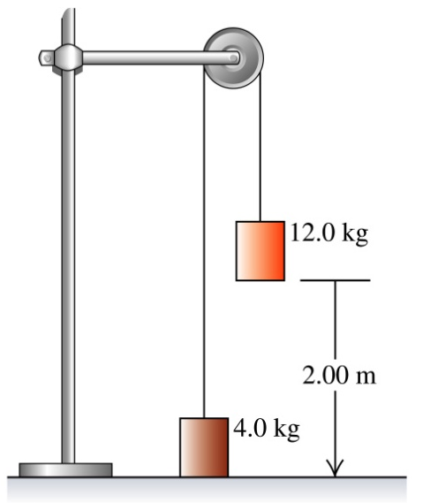
PROBLEMA 1 (10 puntos)
Un sistema que consta de dos bloques conectados por una cuerda ligera se suelta del reposo con el bloque de 12.0 kg a 2.00 m sobre el piso. Haga caso omiso de la fricción y la inercia de la polea.
- Determine la rapidez con que el bloque de 12.0 kg golpea el piso. (5 puntos)
- ¿Cuál es la máxima altura que alcanza el bloque de 4.0 kg? (5 puntos)

PROBLEMA 2 (12 puntos)
El vector velocidad del movimiento de una partícula viene dado por v = (3t − 2)i + (6t² − 5)j m/s.
Si la posición de la partícula en el instante t = 1.0 s es r = 3i – 2j m, calcular:

- El vector posición del móvil en cualquier instante. (4 puntos)

- El vector aceleración y las componentes tangencial y normal de la aceleración en el instante t = 2.0 s (8 puntos)

NOMBRE: ……………………………………………………………………………………………… PARALELO:……….

PROBLEMA 3 (20 puntos)
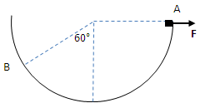
Un bloque de 4.0 kg desliza por una pista semicircular sin fricción de radio 4.0 m, iniciando con una rapidez de 5.0 m/s en B y aplicándole una fuerza constante de 10 N dirigida todo el tiempo hacia la derecha. Calcular
- el trabajo producido por cada una de las fuerzas que actúan sobre el bloque al ir desde B hacia A (4 puntos)
- el trabajo neto desde B hacia A (4 puntos)
- la rapidez en A (4 puntos)
- la fuerza que ejerce la pista sobre el bloque en B (4 puntos)
- en el supuesto que el bloque alcanzara el punto A con una rapidez de 0.5 m/s, ¿cuál debería ser la fuerza constante F aplicada al bloque? (4 puntos)

